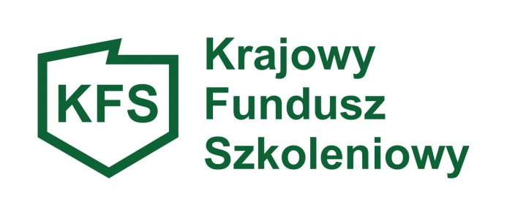**OGŁOSZENIE**

**O NABORZE WNIOSKÓW W RAMACH**

**KRAJOWEGO FUNDUSZU SZKOLENIOWEGO**

Na podstawie §2 ust.1 Rozporządzenia Ministra Pracy i Polityki Społecznej   
z dnia 14 maja 2014 roku w sprawie przyznawania środków z Krajowego Funduszu Szkoleniowego (j.t. Dz.U. 2018r. poz. 117), działając w imieniu Starosty Limanowskiego, **o g ł a s z a m nabór** wniosków w ramach limitu podstawowego Krajowego Funduszu Szkoleniowego na kształcenie ustawiczne pracowników i pracodawców.

Nabór trwał będzie w dniach **od 3.10.2024r. do 4.10.2024r.**

Środki finansowe pozostające w dyspozycji Urzędu to kwota **12 659,10 zł**

W ramach środków Krajowego Funduszu Szkoleniowego pracodawca może ubiegać się o sfinansowanie kształcenia ustawicznego pracowników i pracodawcy, w tym na :

a) kursy i studia podyplomowe realizowane z inicjatywy pracodawcy lub za jego zgodą,

c) egzaminy umożliwiające uzyskanie dokumentów potwierdzających nabycie umiejętności, kwalifikacji lub uprawnień zawodowych,

d) badania lekarskie i psychologiczne wymagane do podjęcia kształcenia lub pracy zawodowej po ukończonym kształceniu,

e) ubezpieczenie od następstw nieszczęśliwych wypadków w związku z podjętym kształceniem

f) określenie potrzeb pracodawcy w zakresie kształcenia ustawicznego w związku z ubieganiem się o sfinansowanie tego kształcenia ze środków KFS.

**Wsparcie w ramach Krajowego Funduszu Szkoleniowego otrzymają Pracodawcy, którzy spełnią co najmniej jeden z priorytetów:**

1. Wsparcie kształcenia ustawicznego w związku z zastosowaniem w firmach nowych procesów, technologii i narzędzi pracy.

2. Wsparcie kształcenia ustawicznego w zidentyfikowanych w powiecie limanowskim zawodach deficytowych.

3. Wsparcie kształcenia ustawicznego osób powracających na rynek pracy po przerwie związanej ze sprawowaniem opieki nad dzieckiem oraz osób będących członkami rodzin wielodzietnych.

4. Wsparcie kształcenia ustawicznego w zakresie umiejętności cyfrowych.

5. Wsparcie kształcenia ustawicznego osób pracujących w branży motoryzacyjnej.

6. Wsparcie kształcenia ustawicznego osób po 45 roku życia.

7. Wsparcie kształcenia ustawicznego skierowane do pracodawców zatrudniających cudzoziemców.

8. Wsparcie kształcenia ustawicznego w zakresie zarządzania finansami i zapobieganie sytuacjom kryzysowym w przedsiębiorstwach.

**Główne kryteria obowiązujące przy rozpatrywaniu wniosku o dofinasowanie :**

1. zgodność dofinansowanych działań z ustalonymi priorytetami wydatkowania środków KFS na dany rok,
2. zgodność kompetencji nabywanych przez uczestnika kształcenia ustawicznego z potrzebami lokalnego rynku pracy,
3. koszt usługi kształcenia ustawicznego wskazanego do sfinansowania ze środków KFS, w tym :
4. porównanie wskazanej ceny kształcenia do średniej ceny kształcenia w ramach KFS w 2023r. – średni koszt jednostkowy w 2023r. wyniósł 2 236,00 zł,
5. porównanie wskazanej ceny kształcenia do porównywalnych usług dostępnych na rynku,
6. posiadanie przez realizatora usługi kształcenia ustawicznego finansowanej ze środków KFS certyfikatów jakości oferowanych usług kształcenia ustawicznego, a w przypadku kursów – posiadania przez realizatora usługi kształcenia ustawicznego dokumentu, na podstawie którego prowadzi on pozaszkolne formy kształcenia ustawicznego,
7. plany dotyczące zatrudnienia osób, które będą objęte kształceniem ustawicznym finansowanych ze środków KFS,
8. możliwość sfinansowania ze środków KFS działań określonych we wniosku, z uwzględnieniem limitów, o których mowa w art. 109 ust. 2k i 2m ustawy z 20 kwietnia 2004 r., o promocji zatrudnienia i instytucjach rynku pracy,
9. uzasadnienia wniosku w kontekście obecnych i przyszłych potrzeb pracodawcy w obszarze kształcenia ustawicznego.

**Dodatkowe Kryteria oceny wniosków:**

W sytuacji, kiedy rozpatrzone wnioski w ocenie merytorycznej uzyskają minimalną liczbę punktów kwalifikującą je do przyznania środków z KFS, a limit finansowy będzie niewystarczający na pokrycie całego zapotrzebowania, wówczas zastosowane będą następujące dodatkowe kryteria oceny :

1. wnioskodawca posiada status mikroprzedsiębiorcy – dodatkowe 3 punkty,
2. wnioskodawca nie korzystał w 2023 i 2024 roku ze środków KFS – dodatkowe 3 punkty.

Druk wniosku oraz „Zasady przyznawania środków na kształcenie ustawiczne pracowników i pracodawcy w ramach Krajowego Funduszu Szkoleniowego w 2024 roku” dostępne są na stronie [www.limanowa.praca.gov.pl](http://www.limanowa.praca.gov.pl) w zakładce „Dokumenty do pobrania”🡪 Wnioski Krajowego Funduszu Szkoleniowego.

Dodatkowe informacje można uzyskać : nr pokoju 335, **tel. 18 33 37 862**

Limanowa, dn.25.09.2024r.

**____________________________________**